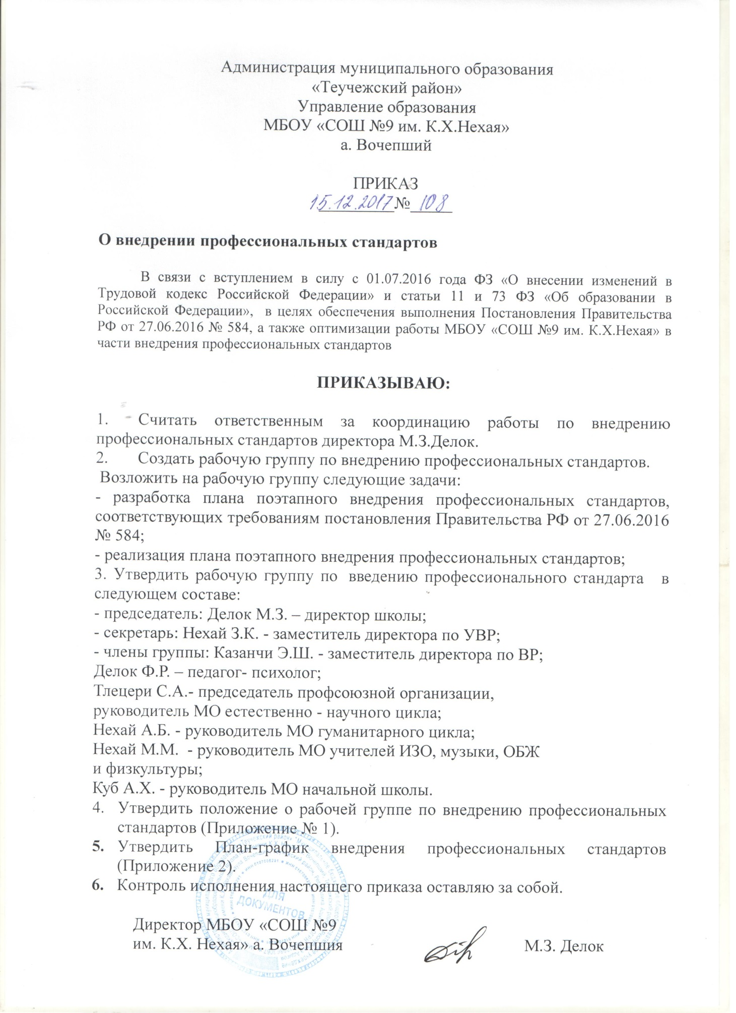

Приложение № 1
к приказу № 108 от 15.12.2017г. «О внедрении профессиональных стандартов»

Положение о деятельности Рабочей группы по внедрению
профессиональных стандартов

1.Общие положения
1.1. Рабочая группа по внедрению профессиональных стандартов в МБОУ «СОШ №9 им. К.Х.Нехая» является консультативно-совещательным органом, созданным с целью оказания содействия в организации поэтапного внедрения профессиональных стандартов.

1.2. Рабочая группа создается в организации на период внедрения профстандартов.

1.3. В своей деятельности Рабочая группа руководствуется Конституцией РФ, Трудовым кодексом РФ, подзаконными актами в части утверждения и внедрения профессиональных стандартов, а также настоящим Положением.

2. Основные задачи деятельности Рабочей группы
2.1.Основными задачами рабочей группы являются:

– разработка предложений и рекомендаций по вопросам организации внедрения профстандартов в МБОУ «СОШ №9 им. К.Х.Нехая»;

– выявление профессий и должностей, по которым применение профстандартов является обязательным. Составление обобщенной информации по данному вопросу;

– подготовка предложений о внесении изменений и дополнений в локальные нормативные правовые акты организации по вопросам, касающимся обеспечения введения и реализации требований профстандартов;

– рассмотрение в предварительном порядке проектов локальных актов по вопросам внедрения профстандартов;

– предварительная оценка соответствия уровня образования работников требованиям профстандартов на основе анализа документов об образовании, в том числе при повышении квалификации и (или) переподготовке,
представленных работником, как при приеме на работу, так и в период трудовых отношений;

– участие в подготовке рекомендаций по формированию плана повышения квалификации работников в целях приведения уровня образования работников в соответствие с требованиями профстандартов;

– подготовка рекомендаций по приведению наименований должностей и профессий работников в соответствие с профстандартами, а также по внесению изменений в штатное расписание;

– подготовка рекомендаций по изменению системы оплаты труда в целях ее совершенствования; установление заработной платы в зависимости как от квалификационного уровня работника, так и от фактических результатов его профессиональной деятельности (критериев эффективности);

2.2. Рабочая группа для выполнения возложенных на нее задач:
– анализирует работу по решению вопросов организации внедрения профстандартов;

– консультирует ответственных работников МБОУ «СОШ №9 им. К.Х.Нехая», на которых возложены обязанности по внедрению профстандартов, по проблеме внедрения и реализации профстандартов с целью повышения уровня их компетентности;

– информирует работников о подготовке к внедрению и порядке перехода на профстандарты через наглядную информацию, официальный сайт школы, проведение собраний, индивидуальных консультаций;

– готовит предложения о проведении семинаров, в том числе об участии в семинарах по вопросам внедрения профстандартов.

3. Состав Рабочей группы
3.1. Рабочая группа создается из числа компетентных и квалифицированных работников МБОУ «СОШ №9 им. К.Х.Нехая». В состав Рабочей группы в обязательном порядке входит руководитель, председатель профсоюзной организации.

3.2. Количественный и списочный состав рабочей группы определяетсяприказом директора школы. Изменения в приказ вносятся по мере необходимости.

4.Порядок работы Рабочей группы
4.1. Заседание Рабочей группы проводится по мере необходимости.

4.2. Заседание Рабочей группы является открытым.

4.3. Заседание Рабочей группы считается правомочным, если на нем присутствовало не менее 2/3 списочного состава Рабочей группы.

4.4. Повестка заседания формируется руководителем Рабочей группы на основе решений, предложений членов Рабочей группы и утверждается на заседании Рабочей группы.

4.5. Решения Рабочей группы принимаются простым большинством голосов и оформляются протоколами, которые подписываются председателем Рабочей группы.

4.6. Решения Рабочей группы, принимаемые в соответствии с ее компетенцией, имеют рекомендательный характер.

4.7. Деятельность Рабочей группы приостанавливается и (или) прекращается приказом директора школы.

4.8. Рабочая группа по внедрению профстандартов не подменяет иных комиссий (рабочих групп), созданных в МБОУ «СОШ №9 им. К.Х.Нехая», и не может выполнять возложенные на иные комиссии (рабочие группы) полномочия.

5.Заключительные положения
5.1. Настоящее Положение вступает в силу с момента его утверждения и действует до его отмены, изменения или замены новым.

ПЛАН –ГРАФИК
ВНЕДРЕНИЯ ПРОФЕССИОНАЛЬНЫХ СТАНДАРТОВ
В МБОУ «СОШ №9 им. К.Х.НЕХАЯ» а.Вочепший

Настоящий План разработан в соответствии с:

- Федеральным законом от 02.05.2015 г. №122-ФЗ «О внесении изменений в Трудовой кодекс Российской Федерации»;

- Федеральным законом «Об образовании в Российской Федерации» от 29.12.2012г. №273-
ФЗ; статьи 11 и 73;

- Постановлением Правительства РФ от 27.06.2016 г. №584 «Об особенностях применения профессиональных стандартов в части требований, обязательных для применения государственными внебюджетными фондами РФ, государственными или муниципальными учреждениями, государственными или муниципальными унитарными предприятиями, а также государственными корпорациями, государственными компаниями и хозяйственными обществами, более пятидесяти процентов акций (долей) в уставном капитале которых находится в государственной собственности или муниципальной собственности»;

- Приказом Минтруда РФ от 18.10.2013 г. № 544 н ( с изменениями от 25.12.2014г. и
05.08.2016г.) «Об утверждении профессионального стандарта «Педагог»;

- Приказом Минтруда РФ от 24.07.2015 г. №514 н «Об утверждении профессионального стандарта «Педагог- психолог»;

План разработан с целью определения путей внедрения профессиональных стандартов в
МБОУ «СОШ №9 им. К.Х.Нехая».

№  п/п | Мероприятия | Ответственный | Срок выполнения | Результат
1 | 2 | 3 | 4 | 5
Этап 1.
Подготовительный
1. | Создание рабочей  группы по разработке плана по организации применения профстандартов | Директор  школы  Делок М.З. | до 01.02.2018 | Приказ
2. | Ознакомление  работников ОО с содержанием профстандартов | Зам. директора  по УВР Нехай З.К. | До 01.09.2018 | Протокол
3. | Размещение  информации о профессиональных стандартах на сайте ОО | Директор  школы  Делок М.З. | До 01.09.2018 | Размещенная  информация
4. | Определение списка  профессиональных стандартов, подлежащих применению | Рабочая группа | До 01.11.2018 | Список  утвержденных профстандартов
5. | Анализ  квалификационных требований содержащихся в применяемых профессиональных стандартах и кадровый состав ОО | Рабочая группа | До 01.12.2018 | Список  утвержденных профстандартов
6. | Определение  потребности в профессиональном образовании и обучении или дополнительном профессиональном образовании работников | Директор  школы Делок М.З.  Рабочая группа | До 01.12.2018 | Сведения о  потребности в профессиональном образовании, профессиональном обучении
7. | Определение  мероприятий по образованию и обучению педагогических работников | Директор  школы Делок М.З.  Рабочая группа | До 01.12.2018 | Повышение  уровня профессиональной квалификации педагогов
8. | Определение перечня  локальных нормативных актов и других документов ОО, которые необходимо изменить | Директор  школы Делок М.З. Рабочая группа | До 01.12.2018 | Протокол  заседания рабочей группы

